二年级语文上册第二单元大单元教学设计
模板一：读歌谣，识汉字
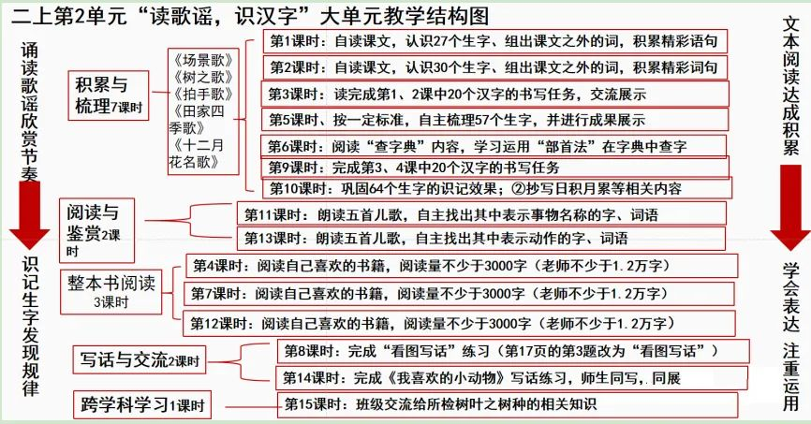
一、二上第2单元内容剖析
这是一个“识字单元”，由“课文”“语文园地”两部分构成。本识字单元引导学生在歌谣中了解汉字文化，梳理汉字规律，从而激发学生的识字兴趣，培养其识字能力。以此为基础的大单元学习内容主要由字词句段篇积累、课文阅读、整本书阅读、情境写话、跨学科学习等五部分构成。
4篇课文采用韵文歌谣的形式，引导学生在诵读儿歌的过程中识字。其中《场景歌》运用数量词串成四个不同的场景，促使学生在四组场景中认识汉字；《树之歌》介绍了祖国大江南北常见的树木，让学生认识木字偏旁的汉字；《拍手歌》在游戏中识记汉字，并且渗透爱护、保护动物的教育；《田家四季歌》引导学生在展现乡村美丽景色的生活场景中识字。这些韵律和谐、意境优美的课文，能使学生在识字过程中受到美的熏陶。“语文园地”内容丰富多彩，由查字典（识字加油站）、日积月累、我爱阅读等构成，目的是引导学生在实践活动中扩大识字量，加深对汉字的理解，巩固识记效果。

二年级语文上册第二单元大单元教学设计
模板一：读歌谣，识汉字
一、二上第2单元内容剖析
这是一个“识字单元”，由“课文”“语文园地”两部分构成。本识字单元引导学生在歌谣中了解汉字文化，梳理汉字规律，从而激发学生的识字兴趣，培养其识字能力。以此为基础的大单元学习内容主要由字词句段篇积累、课文阅读、整本书阅读、情境写话、跨学科学习等五部分构成。
4篇课文采用韵文歌谣的形式，引导学生在诵读儿歌的过程中识字。其中《场景歌》运用数量词串成四个不同的场景，促使学生在四组场景中认识汉字；《树之歌》介绍了祖国大江南北常见的树木，让学生认识木字偏旁的汉字；《拍手歌》在游戏中识记汉字，并且渗透爱护、保护动物的教育；《田家四季歌》引导学生在展现乡村美丽景色的生活场景中识字。这些韵律和谐、意境优美的课文，能使学生在识字过程中受到美的熏陶。“语文园地”内容丰富多彩，由查字典（识字加油站）、日积月累、我爱阅读等构成，目的是引导学生在实践活动中扩大识字量，加深对汉字的理解，巩固识记效果。

二年级语文上册第二单元大单元教学设计
模板一：读歌谣，识汉字
一、二上第2单元内容剖析
这是一个“识字单元”，由“课文”“语文园地”两部分构成。本识字单元引导学生在歌谣中了解汉字文化，梳理汉字规律，从而激发学生的识字兴趣，培养其识字能力。以此为基础的大单元学习内容主要由字词句段篇积累、课文阅读、整本书阅读、情境写话、跨学科学习等五部分构成。
4篇课文采用韵文歌谣的形式，引导学生在诵读儿歌的过程中识字。其中《场景歌》运用数量词串成四个不同的场景，促使学生在四组场景中认识汉字；《树之歌》介绍了祖国大江南北常见的树木，让学生认识木字偏旁的汉字；《拍手歌》在游戏中识记汉字，并且渗透爱护、保护动物的教育；《田家四季歌》引导学生在展现乡村美丽景色的生活场景中识字。这些韵律和谐、意境优美的课文，能使学生在识字过程中受到美的熏陶。“语文园地”内容丰富多彩，由查字典（识字加油站）、日积月累、我爱阅读等构成，目的是引导学生在实践活动中扩大识字量，加深对汉字的理解，巩固识记效果。
二、大单元主题
1.人文主题：读歌谣，识汉字。大单元的学习主题应该凸显语文课程的实践性，即学生的主要学习活动。
2.语文要素：识记汉字，梳理形声字规律；读懂课文内容，感受作者表达的感情；学习部首查字法。
三、大单元学习目标
1.诵读4篇课文、《十二月花名歌》，认识64个生字，会写40个汉字；积累新鲜的词句，对字、词语进行归类。
2.学会“部首查字法”。
3.理解课文的主要内容，说出课文表达的思想感情。
4.背诵课文5篇，课外阅读总量不少于1875字（师生建立《个人阅读登记表》）。
5.完成两次写话练习：第17页中的“选做”改为“看图写话；写话《我喜欢的小动物》（师生建立《个人作品集》）。
四、大单元学业评价
1.诵读4篇课文、《十二月花名歌》；读准64个生字的字音，会写40个汉字；划出或抄写新鲜的词句；根据一定的标准对汉字、词语进行归类。
2.学习并且运用“部首查字法”的四步法查出汉字。
3.梳理课文的主要内容，说出课文表达的思想感情。
4.背诵课文5篇，课外阅读总量不少于1875字（师生建立《个人阅读登记表》）。
5.完成两次写话练习：第17页中的第3题改为“看图写话；写话《我喜欢的小动物》（师生建立《个人作品集》）。
五、大单元教学思路及教学活动结构图
根据大单元教学和学习任务群教学的要求，本大单元内容由“课文阅读”“语文园地”“自主阅读”和“情境写话”“跨学科学习”等五大板块组成，需要对接“语言文字积累与梳理”“文学阅读与创意表达”“整本书阅读”“跨学科学习”等4个学习任务群。
本学期共18个工作周，可以规划15个教学周。按照每周8个课时计算，本大单元需要设置15个课时（北京市规划12个教学周，设置12个课时），其中“积累与梳理课”7个课时（其中“写字课”2个课时），“阅读与鉴赏课”2个课时，“整本书阅读课”3个课时，“写话与交流课”2个课时，“跨学科学习课”1个课时。
二上第2单元“读歌谣，识汉字”大单元教学结构图↓
六、大单元课型及课时教学规划
第1课时：“积累与梳理课”（对接“语言文字积累与梳理”学习任务群）
（1）学习目标：①学生自主朗读4篇课文；②认识第1、第2课的27个生字。③各小组自主给前两课中的生字组出课文之外的词语（各组划分组词任务，采用书面记录所组词语的形式）。
（2）学习评价：①自主阅读4篇课文；②读准27个生字的字音；③给所识生字组出课文之外的词语（第1、3组分别负责给前9个生字各组词3个，第2、5小组分别负责给中间的9个生字3个组词，第4、6小组分别负责给后9个生字各组词3个，均采用书面记录所组词语的形式）。
（3）学习任务：自主阅读4篇课文，认识27个生字，积累新鲜的词句，给生字组出课文之外的词语。
（4）学习内容：《场景歌》《树之歌》《拍手歌》《田家四季歌》。
（5）基本教学环节：
①导入课题，明确目标；1分钟左右；
②朗读《场景歌》,5分钟左右（其中自主朗读1分钟，自主识字2分钟，同位互读2分钟）。
③朗读《树之歌》，5分钟左右（其中自主朗读1分钟，自主识字2分钟，同位互读2分钟）；
④朗读《拍手歌》，6分钟左右（其中自主朗读2分钟，自主识字2分钟，同位互读2分钟）；
⑤朗读《田家四季歌》，6分钟左右（其中自主朗读2分钟，自主识字2分钟，同位互读2分钟）
⑥给第1、2课的生字组出课文之外的词语，6分钟左右（1、3组：帆艘军舰稻园翠；2、5组：队铜号梧桐掌枫松柏；4、6组：装桦耐守疆银杉化桂）。
⑦展示组词结果，11分钟左右（其中组词任务相同的两个小组删去重复的词语，2分钟；第1、2、4组作为代表在班级展示组词成果，教师点评，9分钟。）
（6）课时作业：背诵《场景歌》《树之歌》。
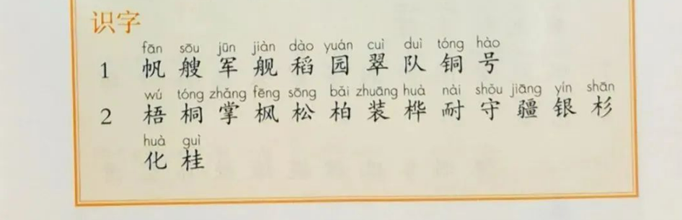
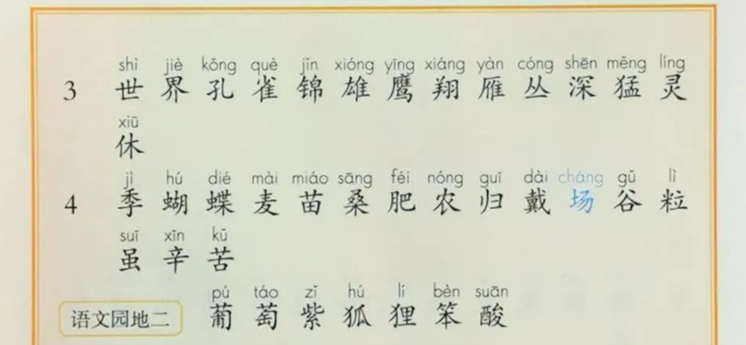
第2课时：“积累与梳理课”（对接“语言文字积累与梳理”学习任务群）
（1）学习目标：①学生自主朗读4篇课文；②认识第3、第4课的30个生字。③各小组自主给后两课中的生字组出课文之外的词语（各组划分组词任务（蝴、蝶除外），采用书面记录所组词语的形式）。
（2）学习评价：①自主阅读4篇课文；②读准30个生字的字音；③给所识生字组出课文之外的词语（第1、3组分别负责给前9个生字各组词3个，第2、5小组分别负责给中间的9个生字3个组词，第4、6小组分别负责给后9个生字各组词3个，均采用书面记录所组词语的形式）。
（3）学习任务：自主阅读4篇课文，认识30个生字，积累新鲜的词句，给生字组出课文之外的词语。
（4）学习内容：《场景歌》《树之歌》《拍手歌》《田家四季歌》。
（5）基本教学环节：
①导入课题，明确目标；1分钟左右；
②抽查背诵《场景歌》《树之歌》，2分钟左右。
③朗读《场景歌》,4分钟左右（其中自主朗读1分钟，自主识字1分钟，同位互读2分钟）。
④朗读《树之歌》，4分钟左右（其中自主朗读1分钟，自主识字1分钟，同位互读2分钟）；
⑤朗读《拍手歌》，6分钟左右（其中自主朗读2分钟，自主识字2分钟，同位互读2分钟）；
⑥朗读《田家四季歌》，6分钟左右（其中自主朗读2分钟，自主识字2分钟，同位互读2分钟）
⑦给第3、4课的生字组出课文之外的词语，6分钟左右（1、3组：世界雀锦雄鹰翔雁丛；2、5组：深猛灵休季麦苗桑肥；4、6组：农归戴场谷粒虽辛苦）。
⑧展示组词结果，11分钟左右（其中组词任务相同的两个小组删去重复的词语，2分钟；第1、3、5组作为代表在班级展示组词成果，教师点评，9分钟。）
（6）课时作业：背诵《拍手歌》。
第3课时：“积累与梳理课”（对接“语言文字积累与梳理”学习任务群）。
（1）学习目标：①完成第1、2课中20个汉字的书写任务（园巾化号孔壮群领队铜旗杉松柏杨枫桥桐棉桂）；②写字成果的展示交流。
（2）学业评价：①完成20个汉字的书写任务；②书写动作规范，汉字形体正确、整洁、舒展。
（3）学习任务：书写“园巾化号孔壮群领队铜旗杉松柏杨枫桥桐棉桂”等20个汉字。
（4）学习内容：①书写20个汉字；②交流、欣赏写字成果。
（5）基本教学环节：
①导入课题，1分钟左右；
②师生书写“园巾化号”4个汉字，展示交流写字成果，8分钟左右（师生自主书写，2分钟；同位交流，2分钟；班级展示、欣赏，4分钟）；
③师生书写“孔壮群领队铜旗”7个汉字，展示交流写字成果，11分钟左右（师生自主书写，4分钟；同位交流，2分钟；背景展示、欣赏，5分钟）；
④师生书写“杉松柏杨枫桥桐棉桂”9个汉字，展示交流写字成果，14分钟左右（师生自主书写，5分钟；同位交流，3分钟，班级展示、欣赏，6分钟）；
⑤学生再次书写重点汉字，6分钟左右。
（6）课时作业：①自主巩固书写效果；②背诵《田家四季歌》。
第4课时：“整本书阅读课”（对接“整本书阅读”学习任务群）
（1）学习目标：①生师在课前选择阅读自己喜欢的书籍（儿歌集、童话集等；②生师阅读自己喜欢的书籍，阅读量不少于3000字。
（2）学业评价：生师阅读自己喜欢的书籍，阅读量不少于3000字（教师的阅读量不少于1.2万字）。
（3）学习任务：生师阅读自己喜欢的书籍，阅读量不少于3000字（教师的阅读量不少于1.2万字）。
（4）学习内容：自己喜欢的某一本书。
（5）基本教学环节：
①导入课题，明确阅读目标和要求，1分钟左右。
②生师自主阅读自己选定的书籍，38分钟左右（自主阅读，互不干扰，阅读量不少于3000字；教师的阅读量不少于1.2万字）。
③教师小结，1分钟左右（表扬阅读认真的，鼓励进步明显的）；
（6）课时作业：续读自己选定的某一本书，阅读量不少于1000字。
第5课时：“积累与梳理课”（对接“语言文字积累与梳理”学习任务群）。
（1）学习目标：①按照一定标准，自主梳理（不受课文的局限）55个生字（帆艘军舰稻园翠队铜号梧桐掌枫松柏装桦耐守疆银杉化桂世界孔雀锦雄鹰翔雁丛深猛灵休季蝴蝶麦苗桑肥农归戴场谷粒虽辛苦）；②梳理成果的展示交流。
（2）学业评价：按照自己标准（或声母、韵母、笔画、偏旁部首相同，或独体字、合体字，或上下、左右等结构），完成对55个汉字的梳理任务；②主动参与梳理成果的班级展示活动。
（3）学习任务：按照一定标准，自主梳理55个生字（把自己认为同一类的生字划到一块儿）。
（4）学习内容：①55个汉字；②交流、欣赏梳理成果。
（5）课前准备：教师提前打印并下发55个生字的材料（A4纸，预留出梳理、圈划的空间）。
（6）基本教学环节：
①导入课题，1分钟左右；
②师生自主梳理第1课生字（帆艘军舰稻园翠队铜号），9分钟左右（自主梳理，3分钟；同位交流，2分钟，班级展示，4分钟）
③师生自主梳理第2、3、4课的45个汉字，15分钟左右（师生自主梳理，12分钟；同位交流，3分钟）；
④班级展示45个生字的梳理成果，12分钟左右（以欣赏、鼓励为主，3个梳理作品以上）；
⑤学生完善梳理成果，3分钟左右。
（7）课时作业：①自主善梳理成果；②背诵《场景歌》《树之歌》《拍手歌》《田家四季歌》。
第6课时：“积累与梳理课”（对接“语言文字积累与梳理流”学习任务群）。
（1）学习目标：①自主阅读“查字典”的内容，学习运用“部首法”查字典；②“部首法查字典”展示交流；③查字典认识“葡萄紫狐狸笨酸”7个生字。
（2）学业评价：能够运用“部首法”在字典中查找生字的读音和意思。
（3）学习任务：自主阅读“查字典”的内容，掌握“部首法”查字典的基本步骤；②“部首法查字典”过程及成果展示交流。
（4）学习内容：课本第25、26页的“查字典”。
（5）课前准备，师生每人一本《新华字典》。
（6）基本教学环节：
①导入课题，1分钟左右；
②自主查找“部首目录”在《新华字典》中的位置及部首的排列顺序，3分钟左右（自主查找，2分钟；同位交流，1分钟）；
③自主阅读课本“查字典”的内容，掌握“部首法”查字典的基本步骤，10分钟左右（自主阅读，掌握四个步骤；3分钟；同位交流四步骤，2分钟；班级展示四步骤，5分钟）
④自主尝试运用“部首法”查找汉字“舰、桐、肥”，14分钟左右（自主在字典中查找，10分钟；同位交流，4分钟）；
⑤班级运用“部首法”查字“队、鹰、世”比赛，第一个查到应查汉字的学生展示查字经过，9分钟左右；
⑥自主运用“部首法”在字典查找“装”，3分钟左右（自主查字，2分钟；同位交流，1分钟）。
（7）作业：①运用“部首法”查字典认识“葡萄紫狐狸笨酸”7个生字；②背诵《十二月花名歌》。
第7课时：“整本书阅读课”（对接“整本书阅读”学习任务群）
（1）学习目标：①生师在课前选择阅读自己喜欢的书籍（儿歌集、童话集等；②生师阅读自己喜欢的书籍，阅读量不少于3000字。
（2）学业评价：生师阅读自己喜欢的书籍，阅读量不少于3000字（教师的阅读量不少于1.2万字）。
（3）学习任务：生师阅读自己喜欢的书籍，阅读量不少于3000字（教师的阅读量不少于1.2万字）。
（4）学习内容：自己喜欢的某一本书。
（5）基本教学环节：
①导入课题，明确阅读目标和要求，1分钟左右。
②生师自主阅读自己选定的书籍，38分钟左右（自主阅读，互不干扰，阅读量不少于3000字；教师的阅读量不少于1.2万字）。
③教师小结，1分钟左右（表扬阅读认真的，鼓励进步明显的）；
（6）课时作业：①续读自己选定的某一本书，阅读量不少于800字。②生师从校园或小区中捡拾一片树叶，想办法知道这是什么树上的树叶，并且查找该树种的相关资料。
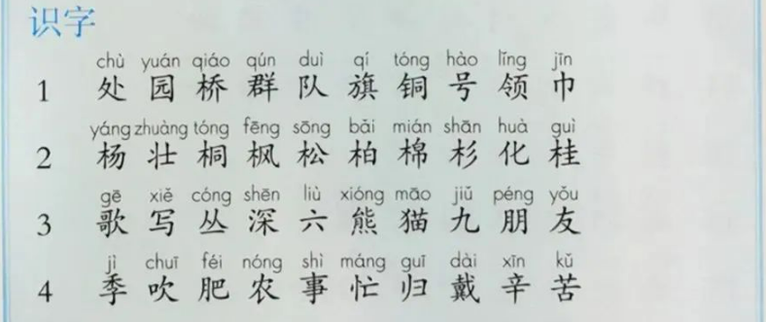
第9课时：“积累与梳理课”（对接“语言文字积累与梳理”学习任务群）。
（1）学习目标：①完成第3、4课中20个汉字的书写任务（六九农年季辛苦朋吹忙歌深肥归猫友处丛熊戴）；②写字成果的展示交流。
（2）学业评价：①完成20个汉字的书写任务；②书写动作规范，汉字形体正确、整洁、舒展。
（3）学习任务：书写“六九朋吹忙歌深肥归猫农年季辛苦友处丛熊戴”等20个汉字。
（4）学习内容：①书写20个汉字；②交流、欣赏写字成果。
（5）基本教学环节：
①导入课题，1分钟左右；
②师生书写“六九农年季辛苦”7个汉字，展示交流写字成果，11分钟左右（师生自主书写，4分钟；同位交流，2分钟；班级展示、欣赏，5分钟）；
③师生书写“朋吹忙歌深肥归猫”8个汉字，展示交流写字成果，13分钟左右（师生自主书写，5分钟；同位交流，2分钟；背景展示、欣赏，6分钟）；
④师生书写“友处丛熊戴”5个汉字，展示交流写字成果，10分钟左右（师生自主书写，3分钟；同位交流，2分钟，班级展示、欣赏，5分钟）；
⑤学生再次书写重点汉字，5分钟左右。
（6）课时作业：①自主巩固书写效果；②自主朗读课本第19页倒数3行的内容，“语文园地”中“日积月累”的内容，并且背诵。。
第10课时：“积累与梳理课”（对接“语言文字积累与梳理”学习任务群）。
（1）学习目标：①巩固64个生字（滩艘军舰帆稻园孔翠队铜号，梧桐掌枫松柏装桦耐守疆银杉化桂，
世界雀锦雄鹰翔雁丛深猛灵休，季蝴蝶麦苗桑肥农归戴场谷粒虽辛苦了，葡萄紫狐狸笨酸）的识记效果；②抄写第19页倒数第1—3行、日积月累的内容。
（2）学业评价：①通顺、流利地朗读课文+《十二月花名歌》；②同位相互抽查、教师抽查认读生字；③抄写第19页倒数第1—3行、日积月累的内容。
（3）学习任务：①通顺、流利地朗读课文+《十二月花名歌》；②同位相互抽查、教师抽查认读生字；③抄写第19页倒数第1—3行、日积月累的内容。
（4）学习内容：《场景歌》《树之歌》《拍手歌》《田家四季歌》《十二月花名歌》。
（5）基本教学环节：
①导入课题，1分钟左右；
②自主朗读课文+《十二月花名歌》，11分钟左右（其中自主朗读3分钟，同位互读8分钟）；
③自主认读64个生字，9分钟左右（自主认读，3分钟；同位相互抽查认读生字，6分钟）；
④班级抽查认读生字，5分钟左右；
⑤学生完成抄写内容，14分钟左右（其中自主抄写，10分钟；班级展示，4分钟）。
（6）课时作业：①背诵《十二月花名歌》；②阅读自己喜欢的故事书，不少于800字。
第11课时：“阅读与鉴赏课”（对接“文学阅读与创意表达”学习任务群）。
（1）学习目标：①朗读4篇课文+《十二月花名歌》；②自主找出5篇儿歌中表示事物名称的字、词语。
（2）学业评价：①朗读5首儿歌；②自主找出5篇儿歌中表示事物名称的字、词语。
（3）学习任务：①朗读5首儿歌》；②自主找出5篇儿歌中表示事物名称的字、词语。
（4）学习内容：《场景歌》《树之歌》《拍手歌》《田家四季歌》《十二月花名歌》。
（5）基本教学环节：
①导入课题，明确目标，1分钟左右；
②自主朗读课文《场景歌》，找出表示事物名称的字、词语，5分钟左右（其中自主朗读课文，1分钟；圈画表示事物名称的字、词语，2分钟；同位交流，2分钟）。
③自主朗读课文《树之歌》，找出表示事物名称的字、词语，5分钟左右（其中自主朗读课文，1分钟；圈画表示事物名称的字、词语，2分钟；同位交流，2分钟）。
④自主朗读课文《拍手歌》，找出表示事物名称的字、词语，7分钟左右（其中自主朗读课文，3分钟；圈画表示事物名称的字、词语，2分钟；同位交流，2分钟）。
⑤自主朗读课文《田家四季歌》，找出表示事物名称的字、词语，6分钟左右（其中自主朗读课文，2分钟；圈画表示事物名称的字、词语，2分钟；同位交流，2分钟）。
⑥自主朗读《十二月花名歌》，找出表示事物名称的字、词语，6分钟左右（其中自主朗读课文，2分钟；圈画表示事物名称的字、词语，2分钟；同位交流，2分钟），
⑦班级展示自主学习成果（台前展示事物名称的字、词语，10分钟左右（3位以上，生师点评）。
（6）课时作业：阅读自己喜欢的故事书，不少于1000字。
第12课时：“整本书阅读课”（对接“整本书阅读”学习任务群）
（1）学习目标：①生师在课前选择阅读自己喜欢的书籍（儿歌集、童话集等；②生师阅读自己喜欢的书籍，阅读量不少于3000字。
（2）学业评价：生师阅读自己喜欢的书籍，阅读量不少于3000字（教师的阅读量不少于1.2万字）。
（3）学习任务：生师阅读自己喜欢的书籍，阅读量不少于3000字（教师的阅读量不少于1.2万字）。
（4）学习内容：自己喜欢的某一本书。
（5）基本教学环节：
①导入课题，明确阅读目标和要求，1分钟左右。
②生师自主阅读自己选定的书籍，38分钟左右（自主阅读，互不干扰，阅读量不少于3000字；教师的阅读量不少于1.2万字）。
③教师小结，1分钟左右（表扬阅读认真的，鼓励进步明显的）；
（6）课时作业：①续读自己选定的某一本书，阅读量不少于500字。②生师梳理所检树叶的树种资料，写几句话，简单介绍一下（针对他人想知道的问题）。
第13课时：“阅读与鉴赏课”（对接“文学阅读与创意表达”学习任务群）。
（1）学习目标：①朗读4篇课文+《十二月花名歌》；②自主找出5篇儿歌中表示动作的字、词语。
（2）学业评价：①朗读5首儿歌；②自主找出5篇儿歌中表示动作的字、词语。
（3）学习任务：①朗读5首儿歌》；②自主找出5篇儿歌中表示动作的字、词语。
（4）学习内容：《场景歌》《树之歌》《拍手歌》《田家四季歌》《十二月花名歌》。
（5）基本教学环节：
①导入课题，明确目标，1分钟左右；
②自主朗读课文《场景歌》，找出表示动作的字、词语，5分钟左右（其中自主朗读课文，1分钟；圈画表示事物名称的字、词语，2分钟；同位交流，2分钟）。
③自主朗读课文《树之歌》，找出表示动作的字、词语，5分钟左右（其中自主朗读课文，1分钟；圈画表示事物名称的字、词语，2分钟；同位交流，2分钟）。
④自主朗读课文《拍手歌》，找出表示动作的字、词语，7分钟左右（其中自主朗读课文，3分钟；圈画表示事物名称的字、词语，2分钟；同位交流，2分钟）。
⑤自主朗读课文《田家四季歌》，找出动作的字、词语，6分钟左右（其中自主朗读课文，2分钟；圈画表示事物名称的字、词语，2分钟；同位交流，2分钟）。
⑥自主朗读《十二月花名歌》，找出表示动作的字、词语，6分钟左右（其中自主朗读课文，2分钟；圈画表示事物名称的字、词语，2分钟；同位交流，2分钟），
⑦班级展示自主学习成果（台前展示动作的字、词语，10分钟左右（3位以上，生师点评）。
（6）课时作业：阅读自己喜欢的故事书，不少于1000字。
第14课时：“写话与交流课”（对接“文学阅读与创意表达”学习任务群）。
（1）学习目标：①生师进行题为“我喜欢的小动物”的写话练习；②同位交流，生师展示作品。
（2）学业评价：①生师完成“我喜欢的小动物”写话练习；②同位交流作品，学生、教师作品展示，生师鉴赏。
（3）学习任务：①生师完成“我喜欢的小动物”写话练习；②同位交流作品，学生、教师作品展示，生师鉴赏。
（4）学习内容：“我喜欢的小动物”写话。
（5）基本教学环节：
①导入课题，明确目标，1分钟左右；。
②生师自主写话，12分钟左右。
③自读、同位互读作品，3分钟左右（自读作品，1分钟；同位互读作品，2分钟）。
④班级展示学生作品，19分钟左右（作者到台前展示，多媒体投出作品；不少于5位学生的作品；师生鉴赏）；
⑤教师作品展示，生师鉴赏，4分钟左右。
⑥生师建立自己的作品集，1分钟左右
（6）课时作业：①修改完善自己的作品，完善《个人作品集》；②阅读自己喜欢的故事书，不少于500字。③生师完善给树种所写的介绍（针对他人想了解这一树种的几个问题，写几句话）。
第15课时：“跨学科学习课”（对接“跨学科学习”学习任务群）。
（课前准备：完善给树种所写的介绍（针对他人想了解这一树种的几个问题，写几句话）。
（1）学习目标：①生师自读给某一树种写的介绍；②小组交流，并且推荐出一份最佳作品；③班级展示最佳作品。
（2）学业评价：①完成给某一树种写的介绍材料，并且主动参与展示分享；②认真听取他人的分享。
（3）学习任务：①完成给某一树种写的介绍材料，并且主动参与展示分享；②认真听取他人的分享。
（4）学习内容：分享、交流给某一树种写的介绍材料。
（5）基本教学环节：
①导入课题，明确目标，1分钟左右；
②朗读并分享自己的作品，5分钟左右（其中自主朗读作品，1分钟；同位互读作品；2分钟；自主修改作品，2分钟）。
③小组交流并且推荐出一篇最佳作品，8分钟左右（组员自读作品，6分钟；小组推荐最佳作品，2分钟）。
④班级最佳作品展示，生师鉴赏，22分钟左右（多媒体投出作品，作者台前展示；生师鉴赏）。
⑤教师作品展示，4分钟左右（生师鉴赏）。
（6）课时作业：①修改自己的作品，并完善《个人作品集）；②阅读自己喜欢的故事书，不少于1000字。
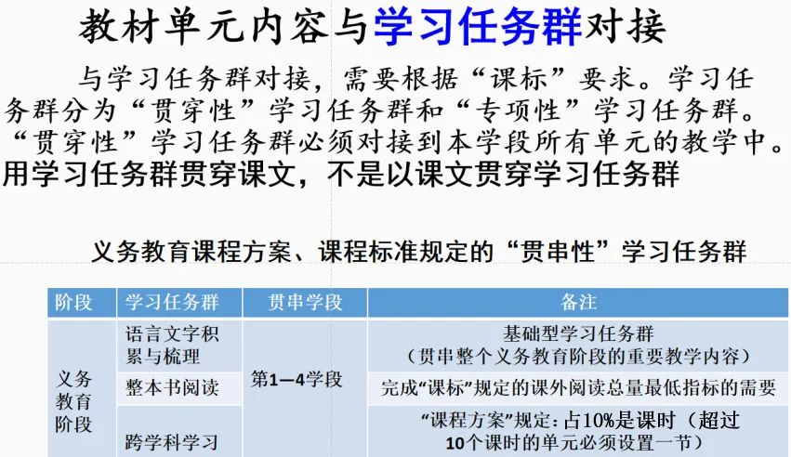
模板二：到大自然中去
一、单元整体解读

（一）关于识字与阅读第二单元是识字单元，教材单元设计的内在逻辑和对课文内容的理解要求应与课文单元有所不同。整体而言，作为识字单元，第二单元在识字与写字方面的语文训练要素中承载着更为重要的职能。围绕“场景”“树木”“动物”“农事”4个识字主题，具体包括《场景歌》《树之歌》《拍手歌》《田家四季歌》4篇课文。用贴近儿童生活的课文内容和朗朗上口的歌谣形式为载体，引导学生在不同语境中识字学词。在学生具有一定运用已掌握的识字方法自主识字的基础上，在语文园地二重点安排“部首检字法查字典”教学活动，引导学生学习独立识字。本单元属于典型的“语言文字积累与梳理”学习任务群。2022年版课程标准在第一学段（1-2年级）识字与写字中指出：“学习独立识字。能借助汉语拼音认读汉字，学会用音序检字法和部首检字法查字典。”。梳理与探究中指出：“观察字形，体会汉字部件之间的关系。梳理学过的字，感知汉字与生活的联系。”

本学习任务群在学习内容中指出：“(1) 认识有关人的身体与行为、天地四方、自然万物等方面的常用字; 认识家庭生活、学校生活、社会生活中的常用字; 学习书写笔画简单的字，初步体会汉字结构的主要特点。(2) 先认先写基本字，学习部首检字法，尝试发现汉字的一些规律，初步学习分类整理课内外认识的字; 在生活中主动识字，发展独立识字能力。”教学提示中指出：“根据学生的年龄特点和认知规律，紧密联系学生的生活实际，结合识字内容，选择适宜的学习主题，创设学习情境;激发学生识字、写字、诵读、积累、探究的兴趣，并注意将语言积累、梳理与体认社会主义先进文化、革命文化、中华优秀传统文化相结合; 引导学生在识字、写字、语言积累中感受中华文化的魅力，激发热爱中华文化的情感。”部编本小学低年级语文教材识字教学的方式表现得更为丰富，力求让学生识字的方法多元化。而识字单元的设计是第一学段中落实语文课程目标的重要方式。（1）知识：形声字识字就一二年级识字单元设计的纵向联系来看，一年级上下两册书，每册书共计8个单元，各包含2个识字单元。二年级上下两册书，每册书共计8个单元，各包含1个识字单元。随着年级的升高，学生逐渐掌握自主识字的能力，到三年级不再单独设置识字单元。从识字单元的课文主题来看，识字教学活动与儿童生活密切相关，且传统文化的渗透一脉相承。课文的体裁多样，其中歌谣韵语是贯穿两个年级的重要课文体裁。在第一学段的6个识字单元中，仅明确涉及形声字相关的识字训练要素共计3个单元。以贴近儿童喜闻乐见的童谣为载体，形声字教学活动草蛇灰线、伏延千里地渗透在第一学段的识字教学活动中。学生在一年级上学期初步接触了形声字，一下第一单元《小青蛙》是字族文识字，集中体现了形声字识字的特点，并且在其后的《猜字谜》中借助青字族谜语巩固形声字识字效果。一下第五单元的生字大部分是形声字，辅以语文园地五“包字族儿歌”进一步引导学生感受形声字音、形、义之间的联系。聚焦到二上第二单元来看，形声字的识字教学活动是本单元的教学重点。教学活动具体指向哪些目标，课文及助学系统提供了明确线索。在《场景歌》中，课后认读生字以形声字为主。如内形外声的园，上形下声的翠，左形右声的艘、舰、铜等。利用形声字的构字特点，唤醒学生已有的识字经验。在《树之歌》中，15个课后认读生字中8个字（梧、桐、枫、松、柏、桦、杉、桂）与树木有关，引导学生自行发现生字字形上的共同点（左右结构，左边是表示与树木有关的木字旁，右边表示字的读音），结合课文插图利用形声字构字归类归类识字。《拍手歌》课后第二题结合6个鸟类词语的名称和图片，引导学生发现认识“鸟”字旁和“隹”字旁，知道它们与鸟类有关。既以“黄鹂、天鹅”等强化了形声字构字归类又渗透部件识字方法为后续学习做铺垫。由此可见，本单元对于形声字的学习要求是结合课文文字和图片线索，强调学生自主发现、探究、总结的学习过程，在创设的教学情景中理解形声字的形旁和声旁相结合的构字规律。据上述对形声字的学习逻辑分析，结合本单元选文特点，将单元识字的知识目标细化如下：结合图画识字学文，了解形声字形旁表义、声旁表音的特点，积累“木”字旁的形声字。能用部件归类法识字，认识“鸟”字旁和“隹”字旁，知道它们与鸟类有关。（知识）（2）能力：部首检字法此外，本单元还有一个训练重点是查字典（部首检字法）。语文课程标准在第一学段有关识字写字的要求是“学习独立识字，学会用音序检字法和部首检字法查字典。”其中，音序检字法早在一下第三单元语文园地中出现过，而部首检字法则在本单元的语文园地中加以落实。教师在实际教学中，明确学生已有的学习基础和认知经验，并大致了解音序检字和部首检字的差异性。语文园地中设置了《狐狸和葡萄》的儿歌让学生自主朗读，并引发问题的思考：读书的时候，遇到不认识的生字，该怎么办？这就从学生遇到的真实问题情境出发，关注到学生的学习困境，引导学生进行探究发现，激发学生探索的欲望和学习的兴趣，逐渐养成在学习过程中遇到不认识的字主动查字典解决的好习惯。教师教学的过程中，要着重引导学生理解部首的含义，并学会用部首检字法查不认识的生字。初步建立部首的概念。懂得阅读时遇到不认识的字可以用部首查字法查字典。学会用部首查字法查字典。（能力）本单元是识字单元，对课文内容不必做深入的理解与分析。但在课文阅读教学中仍有以下两点需要注意。（1）知识：数量词使用学生在学习和生活中会接触到大量数量词。在教材一年级下册第二单元首次在识字要素中提到初步养成正确使用量词短语的习惯，不同事物用不同量词。在本单元《场景歌》一课中涉及到在具体情景中恰当使用量词的知识增长点需要特别留意。且“一方鱼塘”“一片花园”“一队红领巾”等量词或搭配在生活和口语交际中不常使用，学生相对陌生。需要引导学生了解量词的不同用法，积累量词以便在生活情景中恰当运用。（2）能力：熟读成诵本单元的课文体裁全部为歌谣，语言整齐、基调活泼、朗朗上口，富有节律和音韵美。可以引导学生通过拍手打节奏读、同桌合作读、小组比赛读等组织方式，在反复朗诵中感受儿歌的节奏韵律。朗读时需关注短语间的停顿和节奏变化，对表现事物特点的关键词语可以适当重读。在正确朗读的基础上，借助填空、图片等，逐步引导学生积累背诵。结合以上分析，将正确朗读儿歌，熟读成诵的阅读训练要素可以细化为以下两条目标：1.积累量词。2.在自然场景类的儿歌中，感受儿歌的节奏韵律，表现事物特点的关键词语可以适当重读。
（二）关于人文主题本单元课文主题为自然中的场景与事物。
《场景歌》描绘了大海沙滩、山村田园、公园景色以及少先队员活动的四幅场景，画面中的事物组成一幅幅清新生动的风景画。《树之歌》介绍了祖国大江南北常见的11种树木及树木形貌、颜色、习性等特点，大自然树木种类之丰富令人赞叹。《拍手歌》是根据传统歌谣改编的儿歌，通过孩子们喜爱的拍手游戏串联起8种动物生活的场景，渗透人与动物和谐相处、保护动物的生态意识。《田家四季歌》选自民国时期国语教材，诗歌按照春夏秋冬的顺序展现了乡村四季的美丽景色并介绍了四季中农民的农事活动，时令鲜明、农家生活气息浓郁，可以帮助学生了解农作物生长和农事活动常识，感受辛勤劳动带来的欢愉。本组课文有助于使学生初步感受大自然的丰富美丽，对生活中的景物投以更多关注，激发学生对自然的亲近和喜爱之情。
二、教学规划建议
（一）整体教学规划这个单元最根本的学习目标，是聚焦于识字与写字的，也就是要通过单元学习内容的组织和任务的设计，帮助学生在语文实践活动中达成这样的概念性理解（大概念）：
汉字具有独特的构字组词特点及规律，音、形、义均蕴含着独特的文化内涵。
结合单元整体解读，为落实单元语文要素所指向的细化学习目标，单元学习任务可以设计为“分享识字妙招”，这一任务规划为三个板块来落实，主要学习活动如下：
板块一是单元的开启课，调动学生已有的关于形声字的知识储备，创设“到大自然中去”的主题情景，以大自然中的场景和事物串联起单元学习脉络。这个板块要读熟课文，梳理课文中的场景、事物，建立生活联结，并初步发现这些场景、事物有关的汉字、词语特点。

板块二走进自然场域主题下的具体课文，结合图文在不同场景中完成自主发现汉字规律、运用形声字构字特点归类识字的主题单元学习任务，一步步梳理总结识字的特点，进一步积累识字妙招。结合以往的学习，每个人梳理自己已经掌握了哪些识字妙招，制作“妙招分享卡”，感受汉字文化。
板块三是能力的提升和课内知识的迁移运用，学生在教师指导下学习部首查字法，自主阅读课内外文本（语文园地二《十二月花名歌》金波四季童话之《花瓣鱼》等），懂得阅读时遇到不认识的字可以用部首查字法查字典，在课内外儿歌诵读中感受大自然的奇妙。还可以在此基础上自主设计儿歌诵读展示实践活动。
模板三：大自然里的文字
一、单元整体设计介绍
第二单元为识字单元，以“场景、树木、动物、农事”等识字主题串联起了本单元识字、写字与多音字，旨在引导学生在不同的语境中识字学词。学生已经在从前的学习中了解和运用部件归类识字、形声字识字、字族识字、借助图片识字等识字方法，也学会了音序查字法，能够利用字典在课前将生字的字音、字义疏通。本单元重点通过搭建场景引导学生联想场景中的其他事物来帮助学生正确使用量词，积累词语、成语、古诗等，同时落实部首查字法，学会使用新华字典用部首查字法查找生字。

本单元以“大自然里的文字”为单元学习总的任务情境，整合“两个任务，五个活动”进行学习，将部首查字法、识字写字、歌谣学习、古诗、成语的积累、我爱阅读统整在“大自然的文字”之主题情境中。学生通过诵读四首歌，认识大自然中的不同场景、事物，识得一类又一类字词，在亲近大自然中，初步感受大自然的丰富美妙，激发学生对大自然的喜爱之情。
单元整体设计思维导图
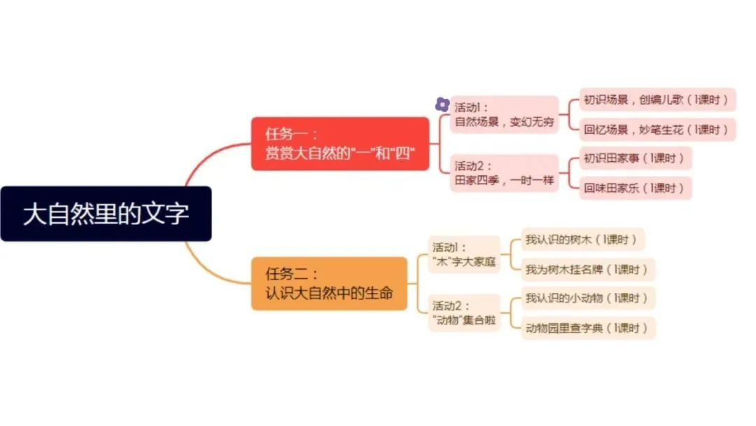
活动1《场景歌》实录
一、情景导入
“读万卷书，不如行万里路”，亲爱的淘气暑期经历了一场愉快而充实的游学之旅。他在大自然这本字典里看见了一道道美丽的风景，认识了许许多多的生字，为了纪念这场游学之旅，专门编了四首儿歌，今天我们一起学习第一首《场景歌》。
二、板书课题，回忆画笔
1.小火箭，飞上天，我们一起书写课题。（“场”：对，这一笔是提，这一笔有点儿复杂：横折折折钩；“歌”：哥哥爱唱歌，天明唱到天黑，直到打哈欠才罢休，红色标注“欠”）2.请读课题，什么歌？3.读了课题，你有什么特别想知道的吗？（你提了一个非常有价值的问题。场景藏在淘气的游学照片里，我们一起看一看。）
三、识记词语、理解场景
淘气的照片里出现了哪些景物？从你开始——如果大家也发现了一样的景物，就跟着他读2遍。刚刚同学们观察得真仔细，跟读得真好！
这是淘气来到海边看到的景物，这是一个场景。
火眼金睛，继续——
这是淘气在乡野看到的景物，这也是一个场景。
目光如炬，往下——
这是淘气在公园看到的景物，这还是一个场景。
最后一幅图需要一点儿想象力，来吧——
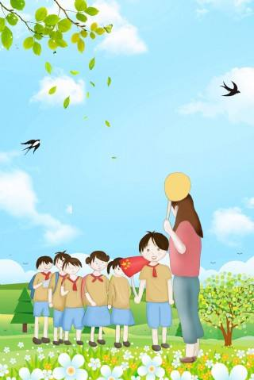
这是淘气郊游时看到的风景，这依然是一个场景。
聪明的你一定知道了什么叫场景！（自由谈）
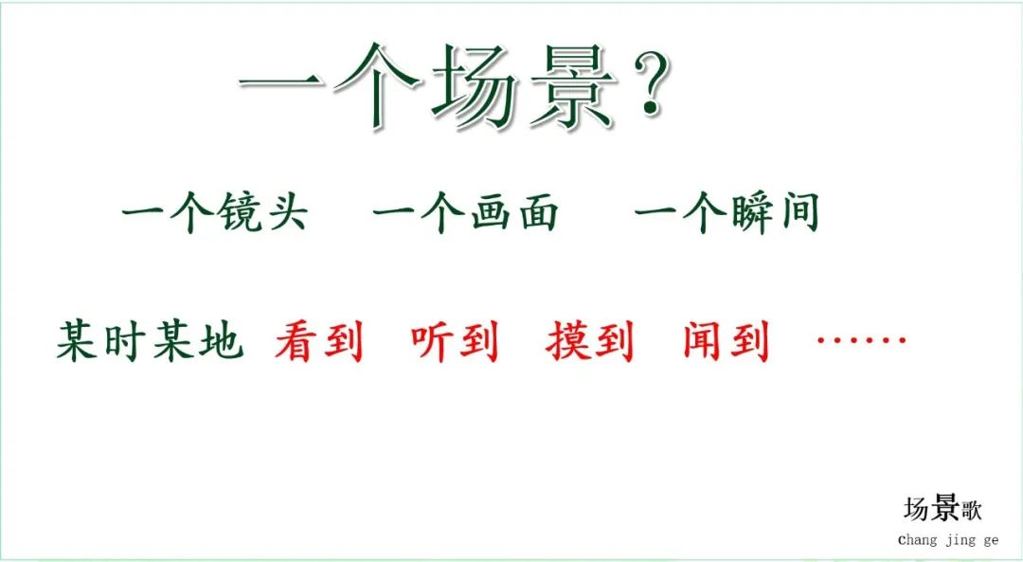
小结：对的，在某时某地，看到、听到、闻到、摸到……可以是相机里的一个镜头，画家写生时的一个画面，还可以是经历的一个瞬间。
四、初读课文，掌握节奏
1.让我们走进场景歌，一起走淘气走过的路，看淘气看过的风景，学淘气学到的生字。2.请大家翻开课本16页：（1）自由朗读课文，读准每一个字音，开始，读好了就坐端正。（2）端正的坐姿告诉佟老师，大家可以开始第二遍朗读，请读给同桌听，读准节奏。开始。（3）第三遍，想象淘气看到的场景，请和同桌一起，通过朗读表现淘气当时的心情。3.淘气有四种很好玩的朗读方法，托佟老师教给大家，想不想学。想！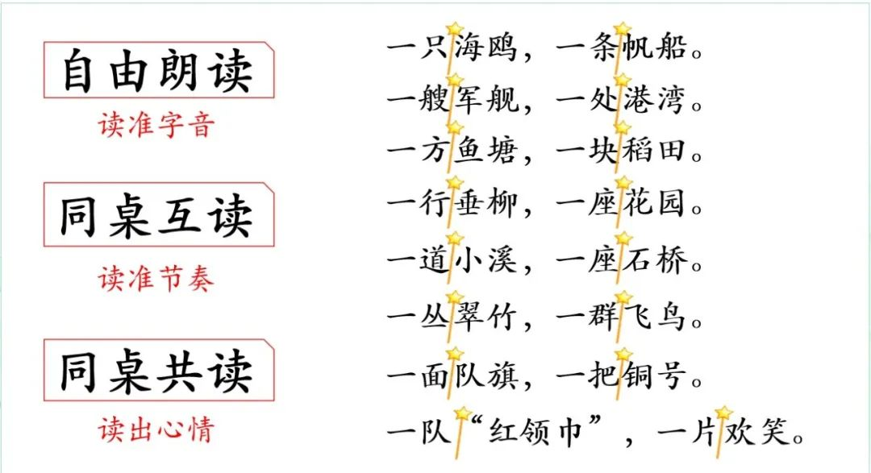
五、再读课文，突破词汇量
1.出示第一小节：请通过你的朗读告诉大家，淘气在海边看到了什么？一二。哇！重音落在景物，成功地让老师记住了。这叫“重音强调读”。（PPT左上角出现：重音强调读）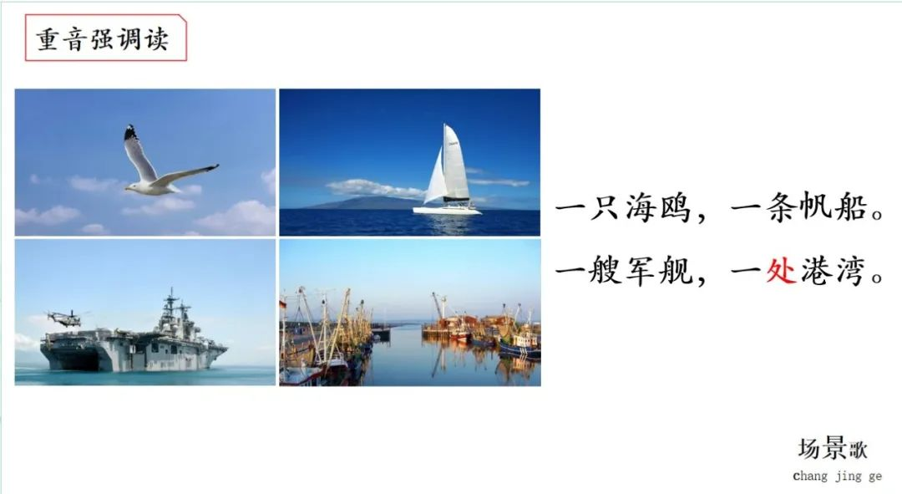
（1）请聚焦红色的“处”字，它的部首是——（折文旁）你还知道哪些折文旁的字？请你——PPT一字开花，请跟我读：条件的条；各种各样的各；冬天的冬；夏天的夏；准备的备。
（2）这三个字（出示船、艘、舰）的
共同点是——（都是舟字旁）
我们一起书空舟字旁：（嗯，这一笔是提，不出头哟）
舟字旁的字和什么有关系？（小船）是的，汉字形旁表意。
（3）我们重音强调读，男生齐——
2.出示第二小节：男女生二重唱读（PPT左上角示：二重唱读），男生一遍，女生一遍，会了吗？齐——男生铿锵有力，女生温和婉转，最美二重唱！
（1）淘气说一方鱼塘的量词“方”可以换掉，谁帮帮他？（片、个、块、亩、口）
（2）咱们把一块稻田的量词“块”也换掉，来吧。
（3）师生合作读：老师读鱼塘，你们就跟着读一片鱼塘，好吗？手指哪儿读哪儿哟。
男生合作读：男生读一块稻田，女生回声读：一块一块。男生起——男女生合作得太好了，把第二小节就这样再读一遍。
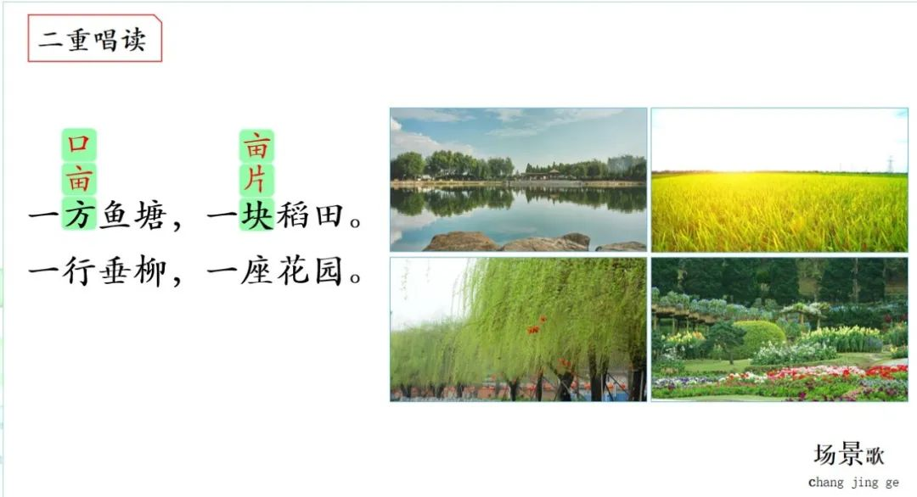
3.出示第三小节：回声读太好玩了，接下来，一二大组读一道小溪，三四大组回声读小溪（PPT左上角示：回声读），开始——原声洪亮，回声轻柔，老师太喜欢你们的朗读啦。
（1）给“一道小溪”换量词，请你——（条）准确！读——
（2）一座石桥还可以说——（拱、孔）你们知道的真多！一起读，一二。
（3）难度升级，给“一丛翠竹”换一种说法，意思要差不多。（数根、几竿）太厉害了，这都难不倒你们！
（4）我们一起拍手读吧！
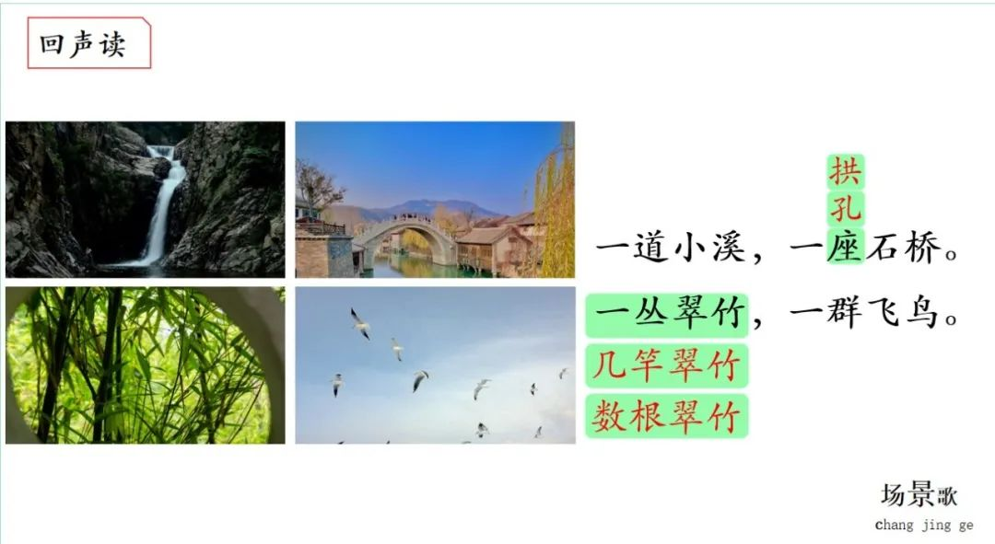
4.出示第四小节：（PPT左上角示：拍手读）淘气和小伙伴的郊游真欢乐！我们拍手读一读。
（1）请教同学们：都说一条红领巾，这里竟说一队“红领巾”，两种红领巾有什么不同吗？（哦！原来如此。加引号的红领巾是指戴红领巾的人，特指少先队员）
（2）那再请教各位高手：一队红领巾的“队”和一面队旗的“队”又有什么不同呢？（懂了！一个是量词，一个是名词指少先队）
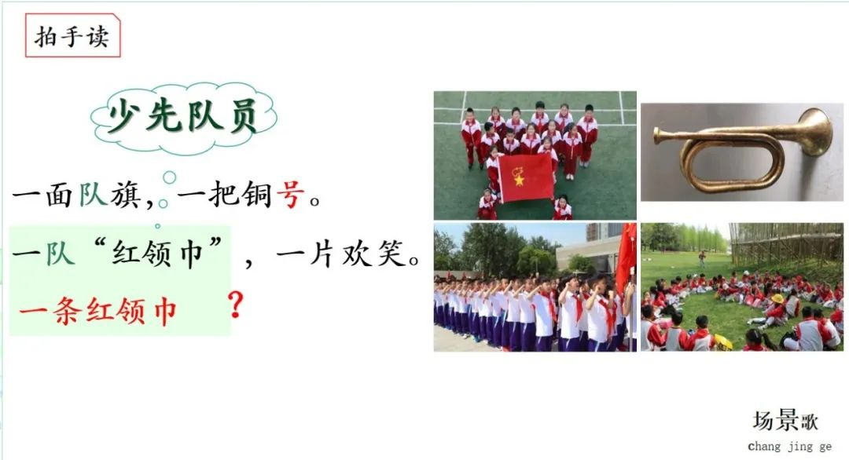
（3）最后，请聚焦无处不在的“号”。语文课上有它，跟它打招呼吧——（逗号、句号、双引号、顿号、问号、感叹号、省略号）（出示一字开花）认识它，还要记住它的名字长什么样哦；数学课也有它，瞧——（加好、减号、乘号、除号、等于号、小于号、大于号）（出示一字开花）音乐课上还有它，不过大家不一定认识——长号、短号、小号、圆号……
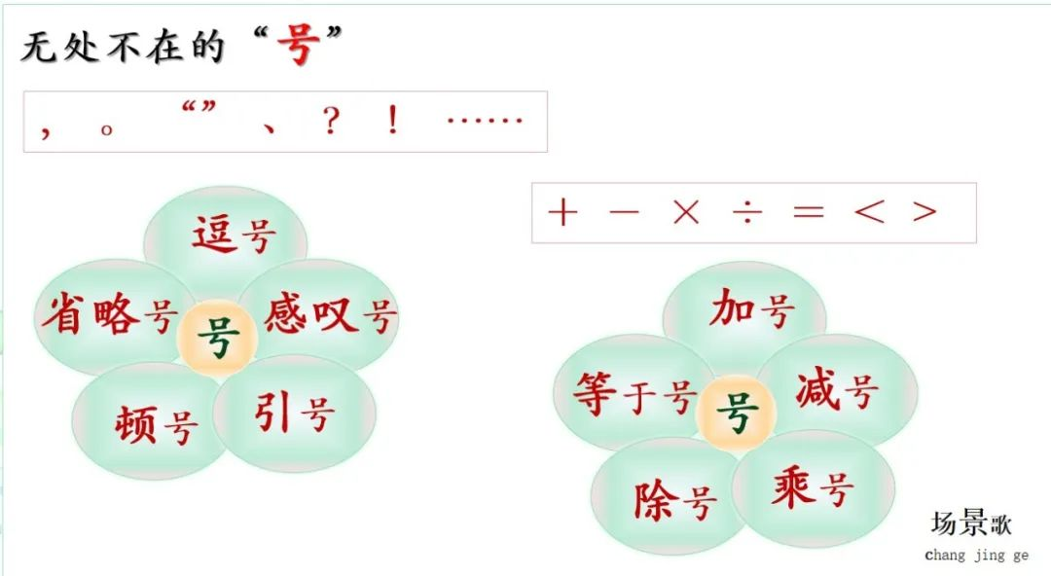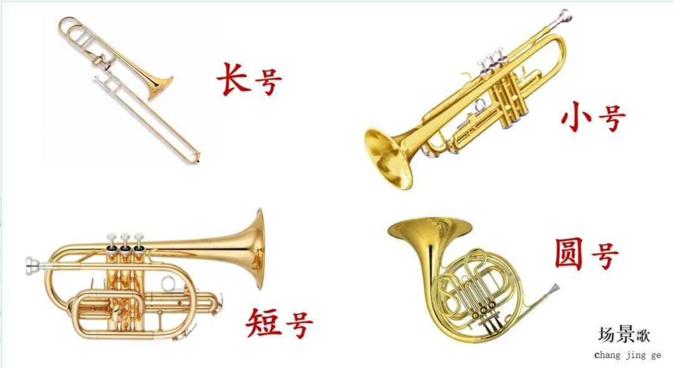
（4）无处不在的“号”，佟老师只提醒最后一笔，小火箭，飞上天。竖折折钩，折角要利落，再写一遍。
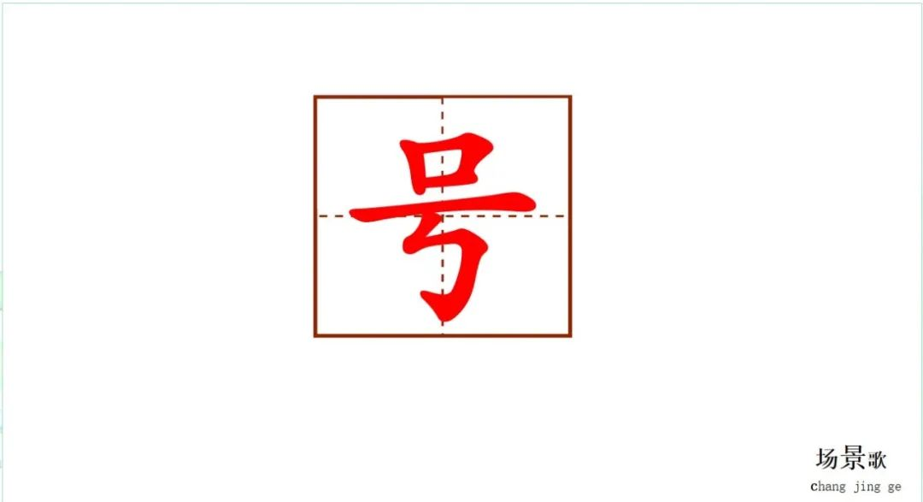
（5）我们再来一次拍手读，记住神奇的“队”，神奇的“红领巾”，神奇的“号”！
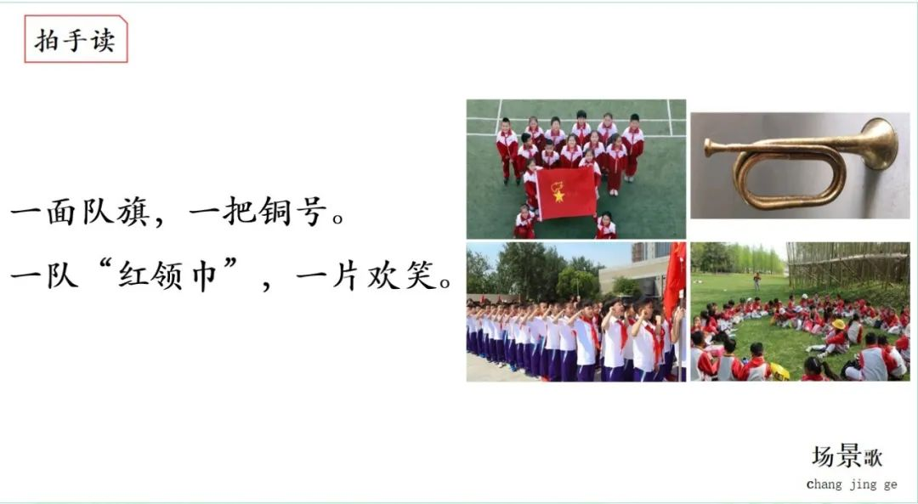
六、背诵课文
（1）熟读成诵，老师相信你们一定把《场景歌》背下来了。男生试试。（出示PPT）
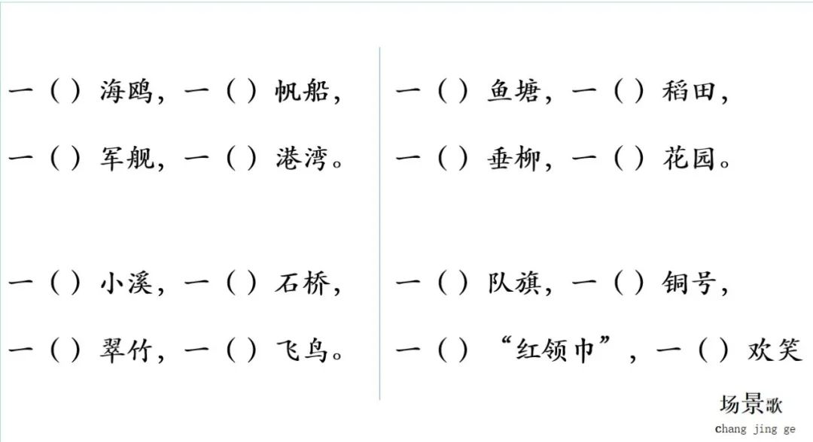
（2）男生很棒，女生也不示弱，女生，齐。（只出示图片）
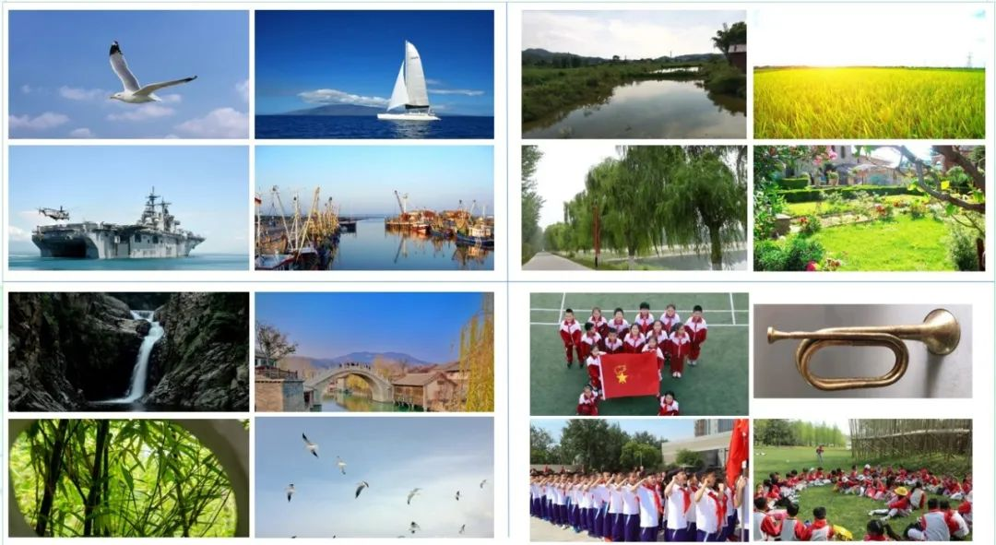
以上内容仅为本文档的试下载部分，为可阅读页数的一半内容。如要下载或阅读全文，请访问：https://d.book118.com/538140022064006045

